訃 報
亡父 ○○○○は

令和○○年○○月〇〇日 午前○○時○○分 ○○歳で死去いたしました

ここに生前のご厚誼に深く感謝するとともに謹んでお知らせ申し上げます

なお 故人ならびに遺族の意向として近親者のみで家族葬を執り行います

つきまして 通夜および葬儀は下記の通り執り行われます

記

通夜 ○○月○○日（月） 午後○時○○分 より

葬儀 ○○月○○日（月） 午前○時○○分 より ○時○○分

場所 そよ風ホール

令和○○年○○月〇〇日
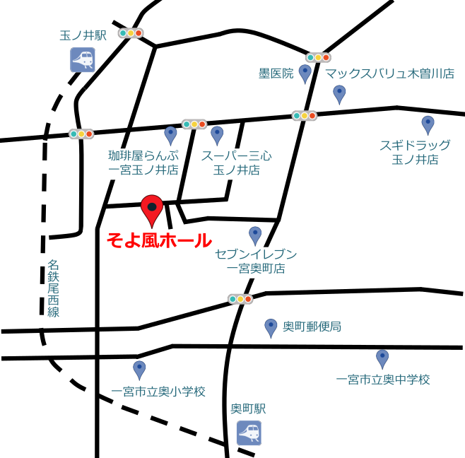
喪主 ○○ ○○

アクセス
そよ風ホール
愛知県一宮市奥町
字三出36番地2

０５８６-５２-２２４０

